VÁNOČNÍ KAPŘÍK

ČSS SSK 0581 Miroslav

Vás srdečně zve na střelecký víceboj, 23.12.2012 od 9.hod.

Kde: Střelnice Miroslav
GPS Souřadnice: 48°57'11.460"N, 16°20'22.151"E

Propozice:

Na pokyn rozhodčího se střílí na jeden čas v pořadí:

- Puška opakovací 10ran/100m
- Puška samonabíjecí 20ran/100m
- Velkorážová krátká zbraň 20ran/sestava terčů 15m
- Brokovnice poppery a holuby + jednotná střela

  - U všech zbraní jsou povolena pouze otevřená mířidla
  - Občerstvení zajištěno
  - Startovné 200Kč

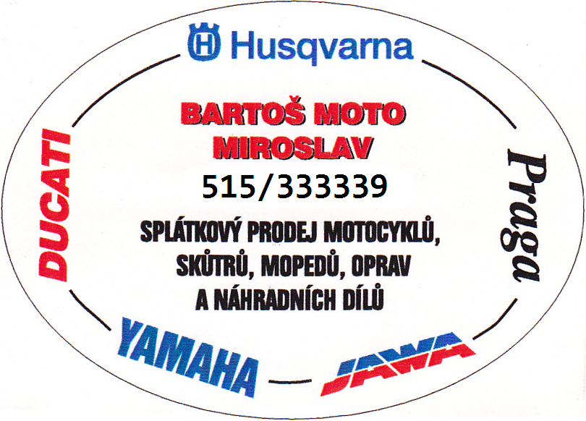

Jirka – trezory a kovovýroba
tel: 603 448 840

Vlasta – montáže puškohledů
tel: 608 719 380

Pavel – nastřelování kulovnic + příprava na zkoušky na zbrojní průkaz.
Prodám nové nepoužité trezorové dveře s certifikací na zbraně.

